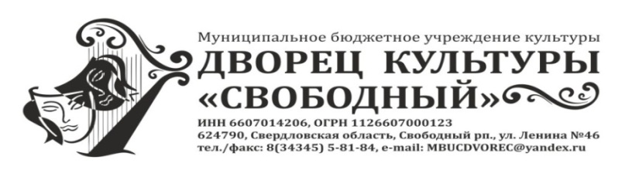

|  |  |
| --- | --- |
| СОГЛАСОВАНО  Заместитель директора  МБУК ДК «Свободный»  ___________________Л.Ю. Опарина  «___» _________________ 2019 г. | УТВЕРЖДАЮ  Директор МБУК ДК «Свободный»  ___________________Р.Г. Хизуев  «___» _________________ 2019 г. |

**Положение о Фестивале национальных культур**

**«Мы дружбой едины!»**

***Общие положения***

Фестиваль национальных культур «Мы дружбой едины!» (далее –Фестиваль) направлен на сохранение духовной общности народов, формирование толерантных отношений среди жителей различных национальностей, ЗАТО Свободный, повышение эффективности межэтнического диалога в молодежной среде и призван содействовать обеспечению атмосферы межнационального мира и согласия, принципов демократии и гражданского равенства.

***Цель и задачи фестиваля***

Создание единого социокультурного пространства с целью формирования толерантного сознания, культуры межэтнических отношений и обогащения национальных, культурных традиций.

***Задачи:***

Изучение национальных культур народов России.

Гармонизация национальных отношений на основе воспитания чувства уважения к культурным традициям народов России и мира.

Воспитание у молодых людей уважения к народным традициям, которые легли в основу мировых культурных ценностей.

Понимание межкультурных различий как залог культурного многообразия и взаимного обогащения.

Формирование у молодежи навыков культуры поведения и развитие эстетического вкуса средствами предметов искусства.

***Учредители и организаторы***

Учредителем Фестиваля является администрация городского округа ЗАТО Свободный.

Организатором Фестиваля является Муниципальное бюджетное учреждение культуры Дворец культуры «Свободный»

***Дата, время, место проведения фестиваля***

Фестиваль проводится 2 ноября в 15.00 2019 года, на базе Муниципального бюджетного учреждения культуры Дворец культуры «Свободный».

Организатор Фестиваля оставляет за собой право уточнения (изменения) даты и время проведения Фестиваля.

В МБУК ДК Свободный предоставляется заявка на участие с полной информацией об участнике и его концертной программе.

Контактное лицо – Еременко Елена Михайловна, тел. 89221048168, каб. №31.

Прием заявок проводится до 31 октября ноября 2019 года.

***Участники Фестиваля***

Участниками Фестиваля могут быть творческие коллективы, объединения, отдельные исполнители городского округа ЗАТО Свободный.Количественный состав и возраст участников не ограничен.

Участники могут принимать участие во всех номинациях Фестиваля,спредоставлением не более одного номера в каждой.

***Требования к фонограммам и реквизиту***

Фонограммы должны быть предоставлены заранее на флэш-карте не позднее 31 октября. Информация с указанием ФИО участника, названия коллектива, группы, с названием трека прилагается к носителю фонограммы.

***Программа Фестиваля***

*Программа фестиваля включает следующие номинации:*

1. ***Номинация «Народный вокал»***

Участники (солисты или ансамбли) представляют 1 произведение на родном языке, в народных традициях, продолжительностью не более 4-х минут

1. ***Номинация*** ***«Народный танец»***

Участники (солисты или ансамбли) представляют 1 народный танец, продолжительностью не более 4-х минут

1. ***Номинация «Творческая семья»***

Участники демонстрируют 1 номер художественной самодеятельности на выбор (песня, танец, художественное слово, обряд и т. д.) представляя его как семейное творчество в рамках родной народной культуры и пропагандирующее преемственность поколений продолжительностью не более 4 –х минут.

1. ***Номинация «Национальный костюм»***

Демонстрация (на сцене) национального костюма или его деталей сопровождается рассказом об истории происхождения, символике и способах изготовления данного изделия, продолжительностью не более 5-и минут.

1. ***Номинация «Декоративно-прикладное творчество»***

В программе фестиваля в данной номинации принимают участие авторытворческих работ и хранители семейных реликвий (народная игрушка, вышивка,ткачество, лоскутное шитье, вязание, плетение, бисер, резьба по дереву, керамика и т.д.).

Участники фестиваля могут выбрать любую номинацию (допускается участие в нескольких номинациях).

***Награждение участников фестиваля***

Участники Фестиваля награждаются дипломами и памятными символами фестиваля.

**ЗАЯВКА**

**для участия в городском фестивале национальных культур**

**««Мы дружбой едины!»**

1. Название коллектива (ФИО отдельного исполнителя), возраст;

2. ФИО руководителя (полностью)

3. Контактные телефоны, E-mail

4. Номинация

5. Какую культуру представляет

6. Жанр выступления

7. Исполняемый репертуар

8. Необходимое оборудование для представления

9. Количество работ, представленных на выставку (заполнить таблицу № 1)

|  |  |  |  |  |
| --- | --- | --- | --- | --- |
| № п/п | Название работы | Фамилия, имя автора  (полностью) | Год рождения | Материал,  техника, размеры |
| 1. |  |  |  |  |
| 2. |  |  |  |  |

Подпись_____________

Дата заполнения заявки_________________